고객님 안녕하십니까? 현대해상 입니다.
해외여행자보험 휴대품 손해사고에 대한 구비서류를 아래와 같이 안내해 드리오니

여행자 서류 안내문(파손)

서류 구비 하시어 등기우편, 팩스, 이메일로 송부 부탁 드립니다.

☞ 여행자담당 연락처

☎ 02-2097-2911~3

☞ 보내실 주소

서울 마포구 만리재로 15 제일빌딩 1112호 현대해상 단체보험 접수팀 앞

☞ E-MAIL 및 팩스번호

E-MAIL : hitour-kj@hi.co.kr / FAX : 0507-774-6155

☞ 구비서류

- 보험금 청구서 및 개인정보동의서

- 사고경위서

- 도난(파손)사실 확인서

[수리가능시] : 수리견적서와 수리비 영수증
[수리불능시] : 수리불가확인서 와 파손된 잔존물(단, 캐리어 등 부피가 큰 물건은 보상 담당자와 협의 요망), 파손 사진(제품 전체, 파손 부위)
[핸드폰 파손] : 휴대폰 가입 증명서

- 여권 앞면(사진 부분)과 여권 뒷면 금번 여행의 입출국 도장 찍힌 부분 사본 또는 출입국 확인서

- 피보험자가 미성년자인 경우[부모님 통장사본, 가족관계증명서]

☎
H.P
콜센터 1588-5656
www.hi.co.kr



안내 받으실 분 | □ 보험계약자 □ 피보험자 □ 다른 분( 성명 : , 관계 : ) | 휴대폰 | - -
사고접수 및 진행과정, 보험금지급안내는 기재하신 휴대폰으로 안내되며, 보험금지급안내에 대한 추가적인 안내를 원하시는 경우 기재바랍니다.
□ E-mail( @ ) □ FAX( )
□ 우편(주소: )
□ 홈페이지 조회로 충분함 □ 휴대폰 문자 안내 거부 (휴대폰 문자를 통한 안내가 필요 없으신 경우 체크하여 주세요)

피보험자  (상해/질병 발생자) | 성명 |  | 주민번호
피보험자  (상해/질병 발생자) | 직장명 |  | 하시는 일
보험계약자 | 성명 |  | 주민번호

□ 자동이체계좌 요청 ( 단, 수익자 본인계좌인 경우에만 적용 가능하며 아래 칸에 계좌번호 기재를 하지 않으셔도 됩니다. )
은행명 |  | 계좌번호 |  | 예금주

위에 기재한 보험금 청구 내용이 사실과 다름이 없음을 확인하며 “보험금 지급절차 안내문”을 통해 보상절차에 대한 정보(담당부서 및 연락처, 예상 심사기간, 지급기일 등)를 안내 받았음을 확인하고 상기와 처리하는 것에 동의합니다.
청구일자 : 년 월 일

※ 미성년자인 경우 친권자가 서명하며, 다른 일방의 의사에 반하지 않는다면 부모 중 일방이 부모공동명의로 동의 및 서명할 수 있습니다.

1. 보험계약 및 인적사항

4. 보험금 수령 계좌 ( 수익자의 계좌를 기재하되, 미성년자의 경우 부모 계좌로 지급 가능합니다. )

사고일시 (발병일, 진료일)  년 월 일 ( 시 분경) |  | 사고장소 (질병제외)
해외 사고 시 | 해외로 출국한 때 : 년 월 일  시 분경 (항공 ) |  |  | 출국 목적지
병원명(진료과) | ( 과 ) | 진 단 명 | ( ) □치료종결 □치료진행 중
병원명(진료과) | ( 과 ) | 진 단 명 | ( ) □치료종결 □치료진행 중
사고내용  (내원경위) |  | 치 료 방 법 | □건강보험 □자동차보험(보험사: ) □산재 □기타{ )
사고내용  (내원경위) |  | 다른회사보험가입사항  (손해/생명, 공제포함)  □ 있음 □ 없음 | 회사명 : 상품명 :
교통사고시 운전여부 :  □운전 □조수석 □기타( ) |  | 다른회사보험가입사항  (손해/생명, 공제포함)  □ 있음 □ 없음
 |  | 다른회사보험가입사항  (손해/생명, 공제포함)  □ 있음 □ 없음 | 회사명 : 상품명 :

3. 사고사항 ( □ 상해 □ 질병 □ 휴대품손해 □ 여행불편 ) 해당사고에 V 표시 / □ 추가청구(추가청구시 V 표시)

※ 보험금 청구와 관련하여 제출한 서류는 심사 후 청구권자에게 돌려드리지 않습니다. ( 단, 보존 기간이 종료된 경우 파기합니다.)

※ 단체보험 청구 시 기재 ( 소속회사 단체보험 담당자로부터 확인)
소속회사(단체)명 |  | 계약번호

 |  | H.P
 | ☎ | H.P
 | 콜센터 1588-5656
 | www.hi.co.kr

보험사기(고의사고,허위사고,허위입원/진단/장해, 사고 후 보험가입 등)는 범죄이며, 형법에 의거 10년 이하의 징역이나 2천만원 이하의 벌금에 처해질 수 있습니다.

주요 청구내용 | □입원의료비□통원의료비□후유장애/사망□일당□비용□진단금□화상/골절/수술□기타( )

2. 사고접수 및 진행과정, 보험금 지급안내

※ 동일 상해 사고일자 또는 동일 질병 진단명으로 당사에 보험금을 청구한 이력이 있으시면 추가청구에 체크하여 주세요

- 수익자 이외의 타인 계좌로 송금 받으시려면 별도의 "위임장" 작성 및 "인감 증명서"를 제출하셔야 합니다.

※ 별첨 "개인 (신용)정보 수집, 이용, 조회, 제공 동의서"를 작성해 주셔야 손해사정 절차를 진행할 수 있습니다.

구비서류 제출내역 | 영수증( )장,진단서( )장,진료비 세부내역서( )장, 기타: ( )장 | 합계 장

보험금 청구인(대리인) : (인)

※ 홈페이지 및 스마트폰 사고접수 안내

① 홈페이지 사고접수 : www.hi.co.kr로 접속하셔서 "회원가입"하신 후 "보상서비스"를 활용하시면 됩니다.
-홈페이지 회원 가입 시 사고처리 진행 과정 확인 및 다양한 혜택을 누리실 수 있습니다.

② 스마트 폰 사고접수: 스마트 폰에서 "플레이스토어"(아이폰의 경우 "앱 스토어")에서 "현대해상 공식앱"을 다운 받으셔서
활용하시면 청구 서류를 팩스 발송 하지 않고 핸드폰 사진으로 발송 가능합니다.

보험금 지급 청구서
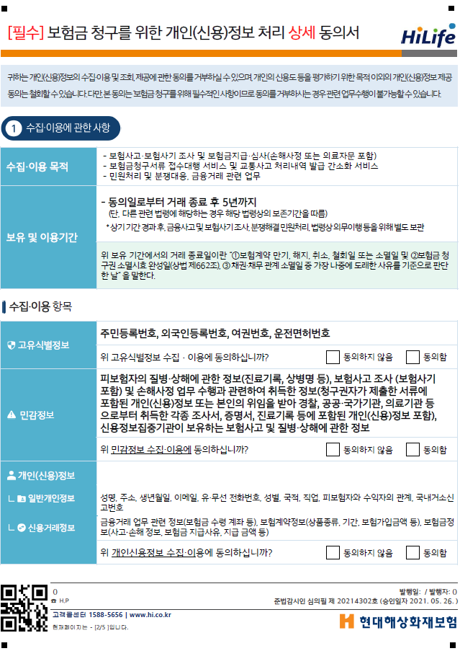
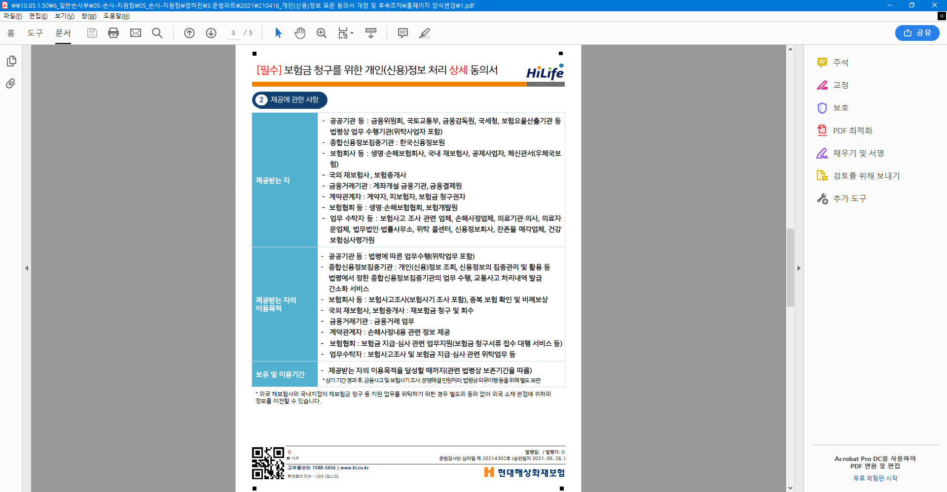
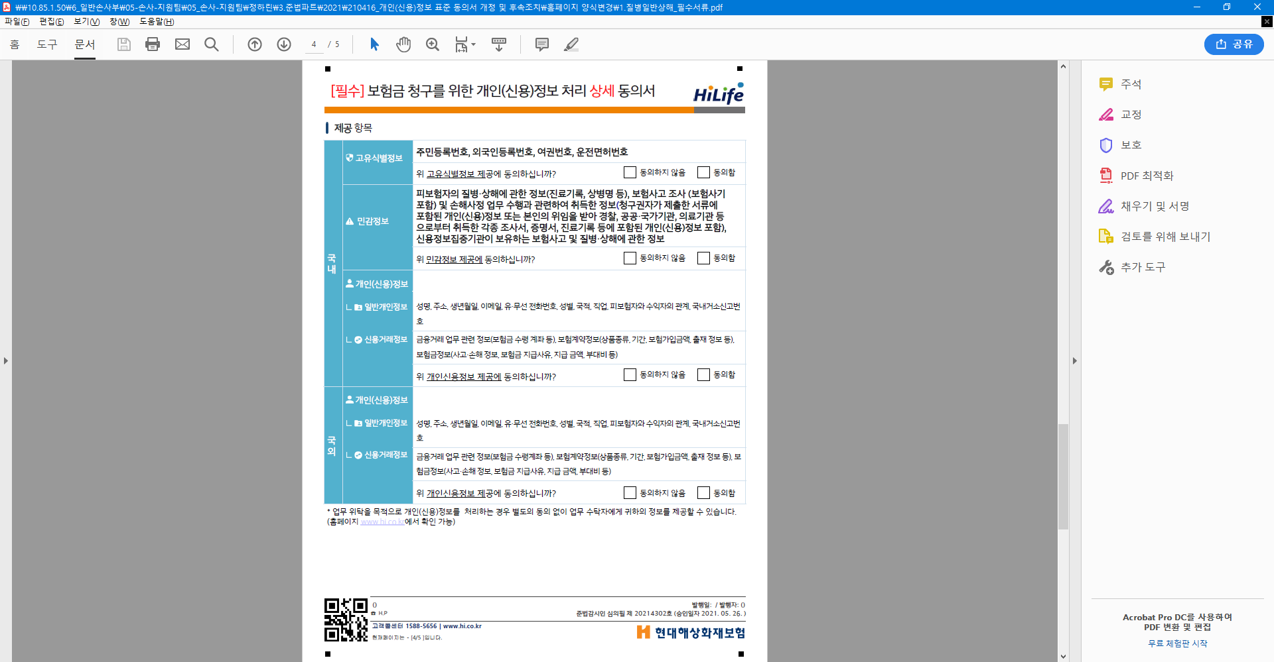
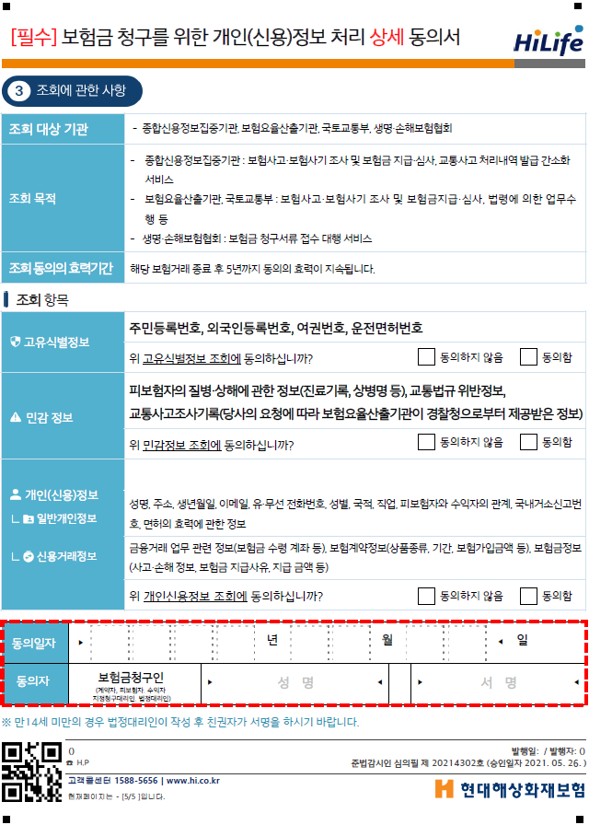

사 고 일 시 |  | 사 고 원 인
사 고 장 소
사 고 내 용 | ※사고 발생 경위 및 진행사항을 자세히 작성
위 기재하신 사항에 대하여 거짓이 없음을 증명하며, 사실과 다를 시에 민.형사상 책임을 지겠습니다.

작성일자 :
작 성 자 : |  | (인)
작성자 주민번호 :
작성자 연락처 :

보험계약사항

[page 1/1]

사 고 경 위 서

증 권 번 호 |  | 보 험 계 약 자
피 보 험 자 |  | 연 락 처

콜센터 1588-5656
www.hi.co.kr

신속한 보험처리를 위하여 정확한 사고경위를 작성하여 주시기 바랍니다.

사고사항

피해품목 | 모델명(제품No) | 구입단가 | 구입시기 | 구입처 | 비고
위 기재하신 사항에 대하여 거짓이 없음을 증명하며, 사실과 다를 시에 민.형사상 책임을 지겠습니다.

작성일자 :
작 성 자 : |  | (인)
작성자 주민번호 :
작성자 연락처 :

[page 1/1]

도난(파손) 사실 확인서

피해자 / 피해품목

콜센터 1588-5656
www.hi.co.kr

